學習資源管道
因應108課綱時代的到來，高中生的學習不再侷限於校園中、教室裡，高中課程從「學校本位」變革到「學生本位」，給予學生更多學習上的自主權。每週二到三小時的彈性學習時間，讓學生能安排自主學習。以下匯集各種類別的學習資源及輔助小工具，協助同學在自主學習之路上，達到事半功倍的學習成效。

‧學習資源平台
學習資源平台包含不同類別的網站、線上資料庫以及影音平台，同學可針對感興趣的類別，掃描QRCODE，開啟你學習視野吧！

資源類別 | 學科學習
內容說明 | 以下幾個網站都與學科學習有關，內容包含課程影片、講義考題、考試重點複習等內容，許多資源不只免費，還有遊戲互動、線上評測的方式，幫助同學複習課業，讓你學科戰鬥力提升。
台北酷課雲   |   PagamO |   均一教育平台 | 學習吧  
高中學校題庫網   | 新課綱銜接教材數位平臺  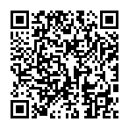 | 愛學網   |   磨課師
資源類別 | 自主學習
內容說明 | 以下幾個網站在規劃自主學習計劃有很大的幫助，內容包含了國內外大學所提供的線上課程，例如Coursera、國內頂大大學的開放式課程等，讓知識學習不在侷限於高中課堂內，有興趣先修大學課程的同學也可多多運用。
eWant   |   Coursera |   Udemy | 可汗學院  
臺大開放式課程   | 清大開放式課程   | 交大開放式課程   | 中央開放式課程  
內容說明 | 除了學校課程外，若想透過自主學習增強英文閱讀能力，則可以參考空中英語教室、Taipei times；而對閱讀寫作有興趣的同學，也可參考電子書服務平台及好讀週報。
電子書服務平台   | Taipei times   | 空中英語教室  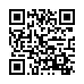 | 好讀周報  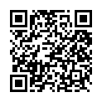
內容說明 | 自主學習不受限於學科知識，若對科普知識、電影影音、藝術文化、資訊科技、社會領域有興趣的同學，則可以參考以下幾個網站，內容包羅萬象，豐富有趣。
教室電影院   | 寰宇知識教育  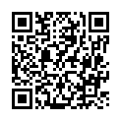 | 科普一傳十   |   臺灣國家公園
Program The World  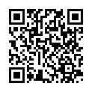 | 運算思維  推動計畫   | APCS   | Google藝術與  文化  
資源類別 | 大學校系探索網站
內容說明 | 除了學習新知識技能外，同學也可以針對自己感興趣的大學校系蒐集資訊，提早瞭解大學的學習課程、校系特色及學長姐經驗分享，以下幾個網站能滿足你的好奇。
ColleGo!   | IOH   | 大學問   | 大學申請入學  參採查詢平台  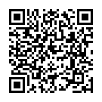
資源類別 | 線上資料庫
內容說明 | 透過資料檢索功能，可幫助同學充實學科作業報告，也可為自主學習計劃做資料蒐集的準備，若有小論文撰寫或個人專題製作需求的同學，也可利用各資料庫補充期刊、論文來源。
檔案資源整合  查詢平台  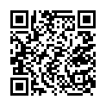 | 台灣當代藝術  資料庫   | 華藝線上圖書館   | 全國法規資料庫  
聯合知識庫   | 科學人知識庫   | 天下雜誌   | 商周知識庫  
資源類別 | Youtube線上資源
內容說明 | 透過影音平台學習新知已經是同學熟知的方式，運用彈性學習或課餘零散時間，隨時隨地都能學習，Youtube上的學習類別琳瑯滿目也多搭配趣味的影片內容，頻道內容包含學科知識、大學先修、名人演講、資訊軟體、新聞時事、財經法律等等，動動手指訂閱感興趣的頻道吧！
臺大科學教育發展中心CASE  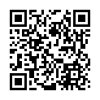 | NTU Courses 課程   | TED-Ed 中文化課程  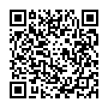 | PAPAYA  電腦教室  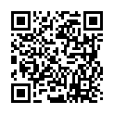
阿滴英文  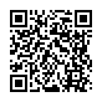 | 丹尼老師的  公民教室  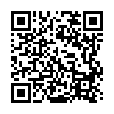 | Hahow好學校  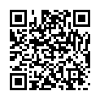 | 大俠攝影  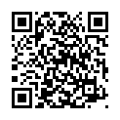
柴鼠兄弟  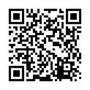 | 關鍵評論網   | Taiwan Bar  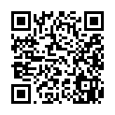 | 貓奴律師  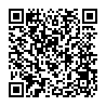

‧學習輔助小工具
除了學習平台外，若能善用滑手機的時間為自己創造學習力，不僅妥善安排零碎時間，許多免費的手機應用程式也能節省學習支出，更重要的是自我提升不設限，讓你成為自主學習時代的受益者。以下介紹幾款好玩又能學習的APP：

輔助工具類別 | 語言學習 App
內容說明 | 以下App能讓同學善用零碎時間累積語言實力及單字量，包含英語、日語、韓語、歐洲及東南亞國家語言通通都有。
  VoiceTube |   Semper | 懶人背單字   | 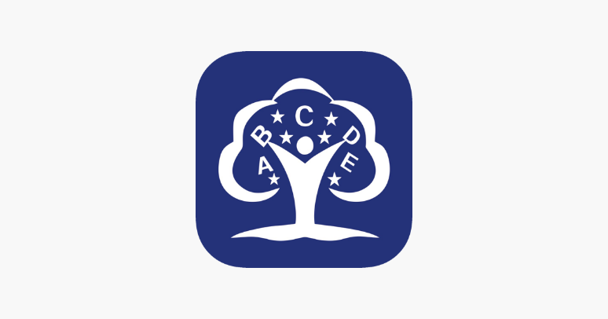  單詞樹
Duolingo  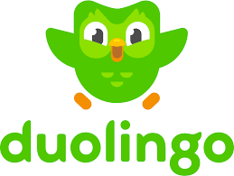 |   五十音輕鬆學 | 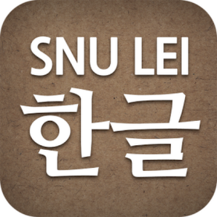  SUN LEI |   Drops
輔助工具類別 | 高中課業學習APP
內容說明 | 以下App能幫助同學在課業學習上透過他人筆記分享、解題求助、考試複習及考古題題庫等功能，讓你課業能脫穎而出。
  Clear -筆記共享 | 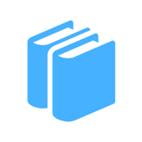  學測考古題 | QuizFun考尚樂   | Photomath  
輔助工具類別 | 記憶練習、課業複習 APP
內容說明 | 以下App讓同學嘗試做記憶練習，提升大腦長期記憶功能，也有助於複習課業及因應大小考試。
  Quizlet | 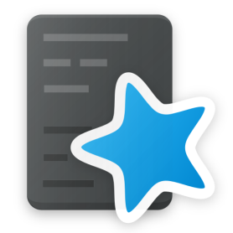  Anki |   Revunote |   Tinycards
輔助工具類別 | 時間管理 APP
內容說明 | 以下App幫助同學管理課內外時間，善用工具讓你減少拖延症、拒絕瞎忙，也提升讀書效率。
Toggl番茄鐘   | Forest   | 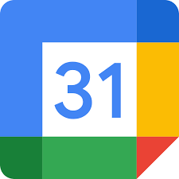  Google 日曆 | Todoist  
輔助工具類別 | 筆記、重點整理、簡報製作 APP
內容說明 | 以下App提供同學各種記筆記、重點整理的好用工具，也幫助同學識別文件、製作簡報及知識共享。
XMind   | Cam Scanner   | Dynalist   | Evernote  
Microsoft OneNote   | LinkedIn SlideShare   | Google 簡報   | Keynote  

‧學習書籍
透過閱讀使我們看見他人知識結晶，踩在巨人的肩膀上也讓我們看得更遠。透過各類別與學習有關的實用工具書，激發同學的學習熱情，也藉此找尋自主學習的靈感來源。

書籍類別 | 自主學習
內容說明 | 以下推薦書籍可協助同學發現學習熱情、逐步學會如何自主學習，並嘗試擬定自主學習計劃。
 | 書名 | 作者 | 出版社
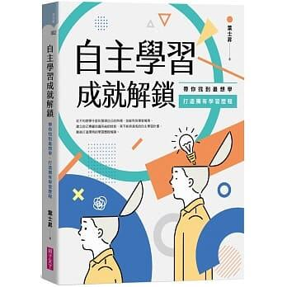 | 自主學習成就解鎖：帶你找到最想學、打造獨有學習歷程 | 葉士昇 | 親子天下
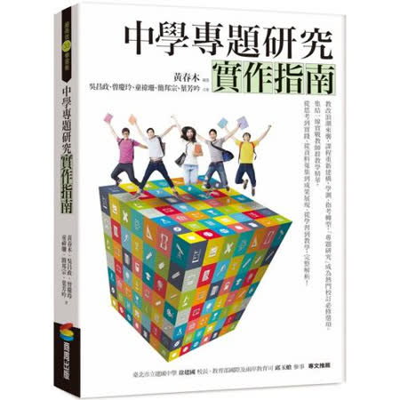 | 中學專題研究實作指南 | 黃春木  吳昌政  曾慶玲  童禕珊  簡邦宗 | 商周出版
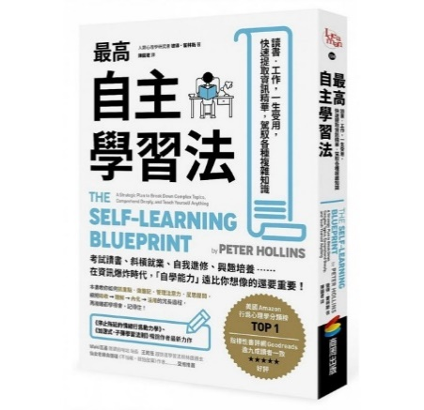 | 最高自主學習法 | 彼得．霍林斯 | 商周出版
內容說明 | 以下推薦書籍可幫助同學在選組選群前先發展學習興趣，針對不同班群提供閱讀書目，包含理工資訊、生物醫學、文史哲學、教育心理及財經法律等內容。
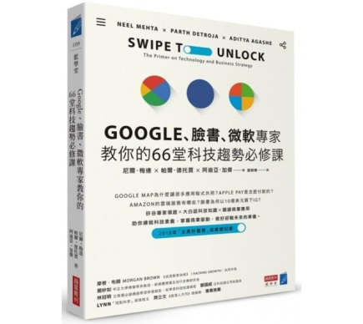 | Google、臉書、微軟專家教你的66堂科技趨勢必修課 | 尼爾・梅達  帕爾・德托賈  阿迪亞・加傑 | 商業周刊
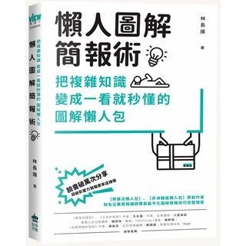 | 懶人圖解簡報術 | 林長揚 | PCuSER  電腦人文化
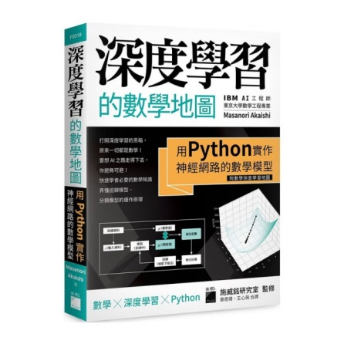 | 深度學習的數學地圖 | Masanori Akaishi | 旗標
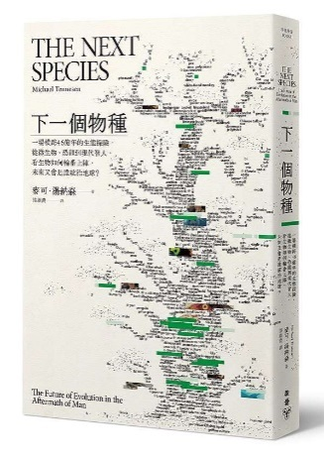 | 下一個物種 | 麥可．湯納森 | 臉譜
 | 正義教室 | 飲茶 | 三采
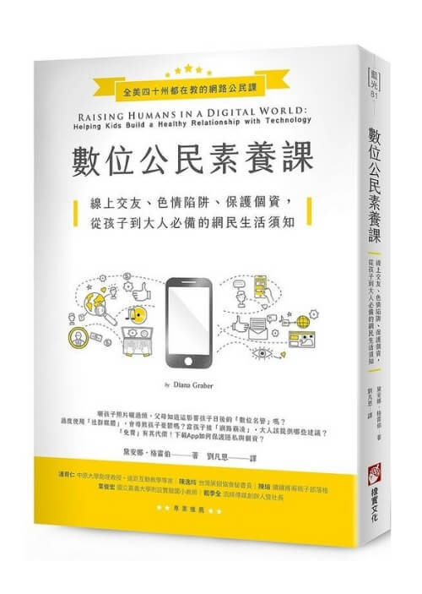 | 數位公民素養課 | 黛安娜・格雷伯 | 橡實文化
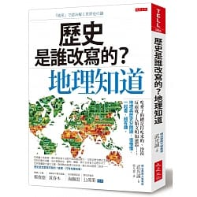 | 歷史是誰改寫的？地理知道 | 武光誠 | 大是文化
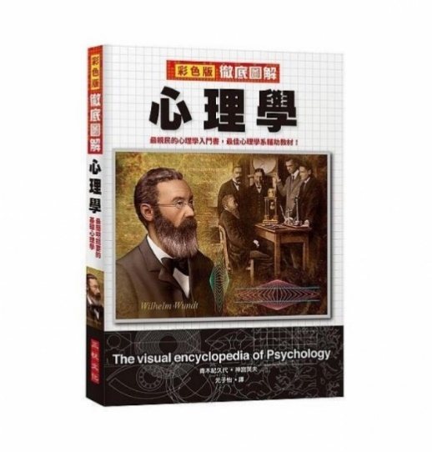 | 彩色版徹底圖解心理學 | 青木紀久代  神宮英夫 | 三悅文化
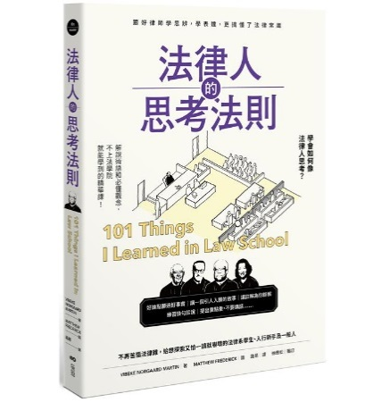 | 法律人的思考法則 | 薇貝克．諾加德．馬丁 | 原點
書籍類別 | 學習方法
內容說明 | 以下推薦書籍提供同學訓練大腦思考的方法、更有效率的讀書方法，以及108課綱重視的團隊合作能力。
 | 書名 | 作者 | 出版社
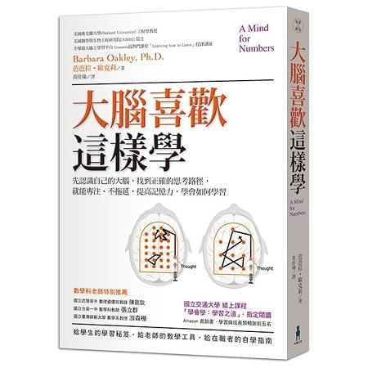 | 大腦喜歡這樣學 | 芭芭拉‧歐克莉 | 木馬文化
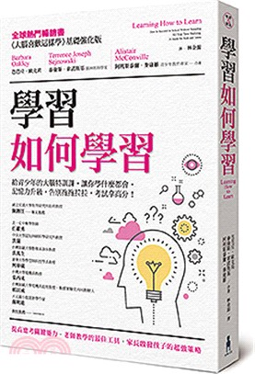 | 學習如何學習 | 芭芭拉‧歐克莉  泰倫斯‧索諾斯基  阿利斯泰爾‧麥康維 | 木馬文化
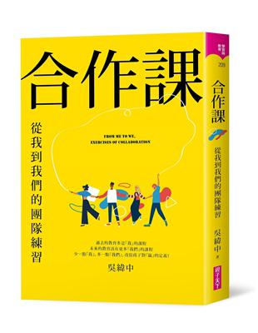 | 合作課：從我到我們的團隊練習 | 吳緯中 | 親子天下
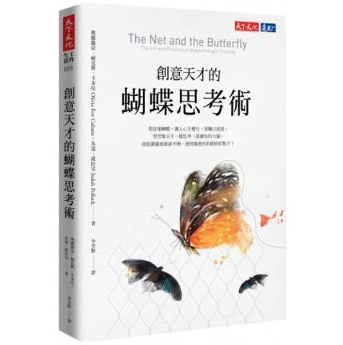 | 創意天才的蝴蝶思考術 | 奧麗薇亞‧福克斯‧  卡本尼  朱達‧波拉克 | 天下文化
書籍類別 | 考試技巧
內容說明 | 以下推薦書籍提供同學準備大小考試策略、考試解題技巧、如何運用零碎時間等，讓你成績拿高分有撇步。
 | 書名 | 作者 | 出版社
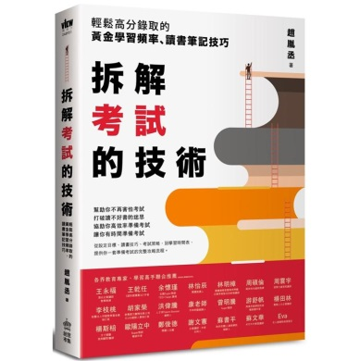 | 拆解考試的技術 | 趙胤丞 | PCuSER  電腦人文化
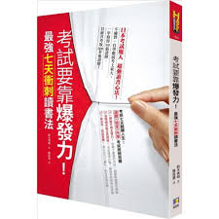 | 考試要靠爆發力！最強七天衝刺讀書法 | 鈴木秀明 | 如何
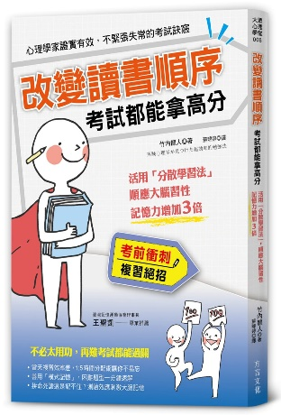 | 改變讀書順序，考試都能拿高分 | 竹內龍人 | 方言文化
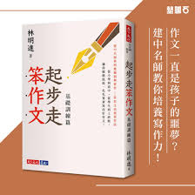 | 起步走笨作文 | 林明進 | 天下文化
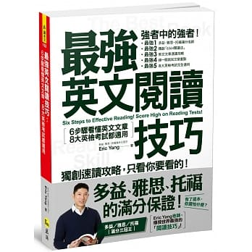 | 最強英文閱讀技巧 | Eric Yang | 我識
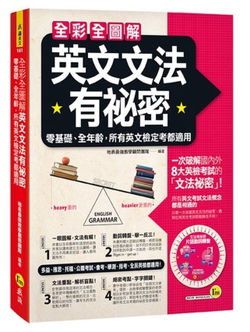 | 英文文法有秘密 | 地表最強教學顧問團隊 | 我識
書籍類別 | 筆記整理
內容說明 | 以下推薦書籍提供同學聰明筆記法，打包你的待辦清單、行程規劃，也適合運用於學科重點整理及讀書筆記。
 | 書名 | 作者 | 出版社
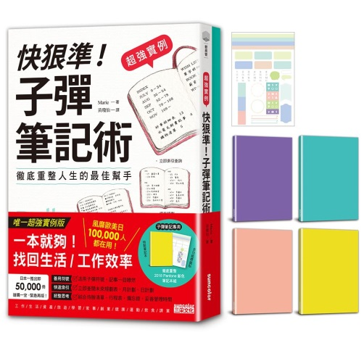 | 子彈筆記術 | Marie | 三采
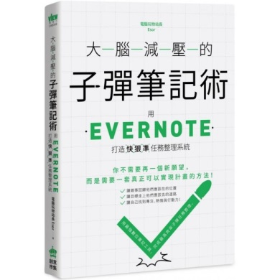 | 大腦減壓的子彈筆記術 | 電腦玩物  站長Esor | PCuSER  電腦人文化
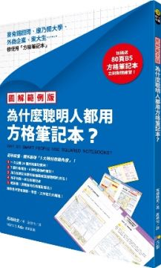 | 為什麼聰明人都用方格筆記本？ | 高橋政史 | 方智
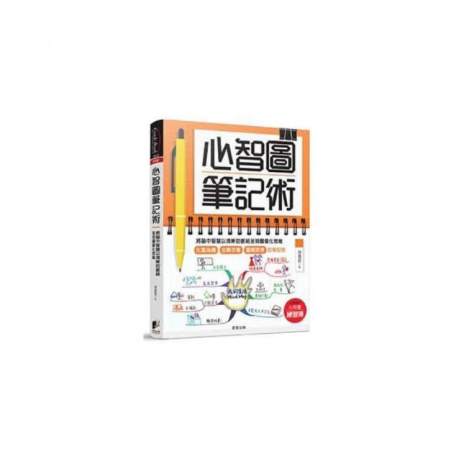 | 心智圖筆記術 | 胡雅茹 | 晨星
書籍類別 | 時間管理
內容說明 | 以下推薦書籍提供同學時間管理的有效方法，透過將時間劃分成小單位，讓複雜變簡單，提升學習效率也容易達成學習目標。
 | 書名 | 作者 | 出版社
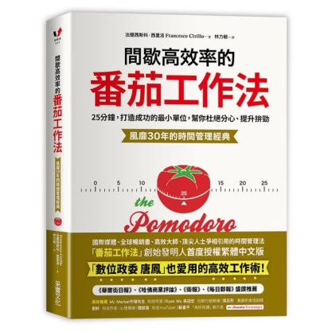 | 間歇高效率的番茄工作法 | 法蘭西斯科．西里洛 | 采實文化
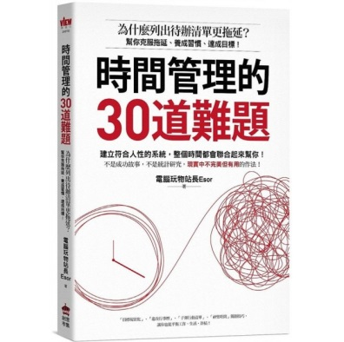 | 時間管理的30道難題 | 電腦玩物  站長Esor | PCuSER  電腦人文化
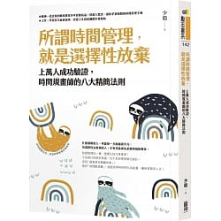 | 所謂時間管理，就是選擇性放棄 | 少毅 | 圓神

參考網址：
教育雲
https://cloud.edu.tw/

電腦玩物
https://www.playpcesor.com/

snapask
https://academy.snapask.com/zh-tw

Wing的語言人生
https://finjapanlife.com/words-memorizing-app-recommendation/

關鍵評論
https://www.thenewslens.com/article/62267

App圖檔出處：
https://apkpure.com/tw/

書籍圖檔、資料出處：
博客來
https://www.books.com.tw/?loc=tw_logo_001

